107學年度第2學期自然領域教師研習
一、研習主題：
全球氣候變遷：由中央研究院環境變遷所提供三個主題
1. 跨全球-城市尺度 氣候變遷模擬與應用
2. 大氣化學與空氣品質
3. 海洋生物地球化學：物質在海洋的循環過程
二、研習時間：
108 年 6 月 4 日 13 ：30 至 15：30，共計 2 小時
三、研習地點與活動負責人
活動聯絡人：東湖國中 吳孟德 老師 電話 : 09118227868
活動負責人 : 中央研究院環境變遷中心 王寳貫 主任
活動地點 : 中央研究院環境變遷中心研究大樓一樓
台北市南港區 115 研究院路二段128號 電話 : 0227875802
四、交通方式：
1.公車路線：205、 212、 212(直)、 212(區)、 270、 276、 306、 620、 645、
小12、 藍25、 679、 小5、 小1 (中研院站)
2.機車：至台北市南港區 115 研究院路二段128號，正門口右側有機車停車車棚，免費停車，正門口右側機車停車道 靠近柵欄自動升起免費停車
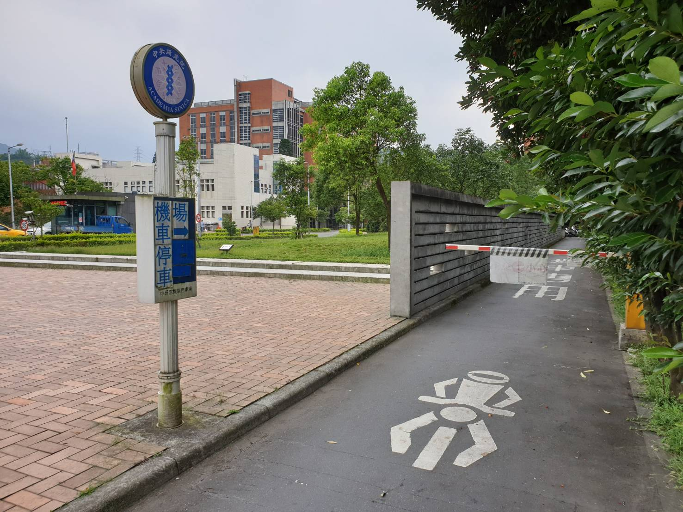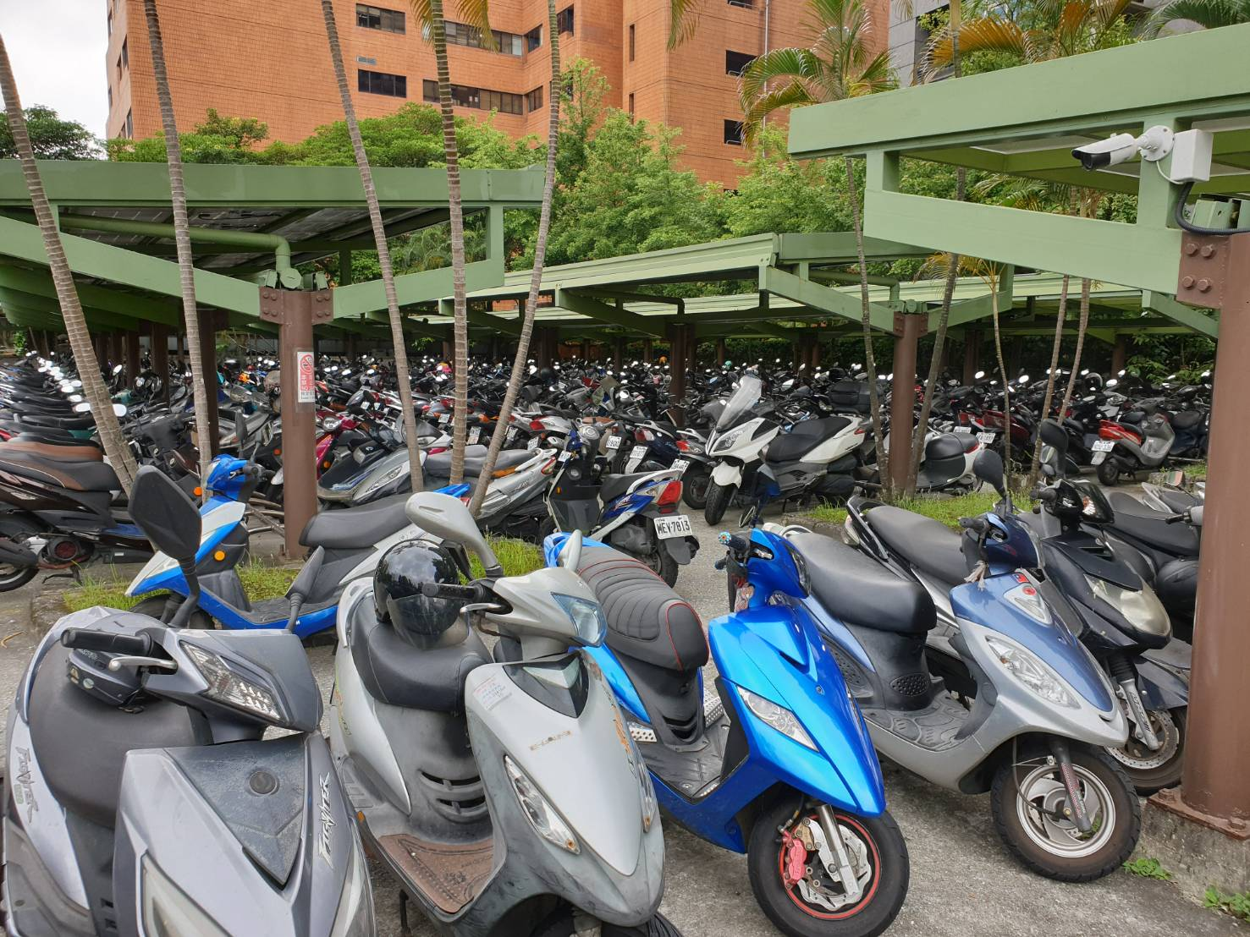
3.開車：至台北市南港區 115 研究院路二段128號，門口需換證件，院區內停車每小時20元 ，照片中左側汽車道
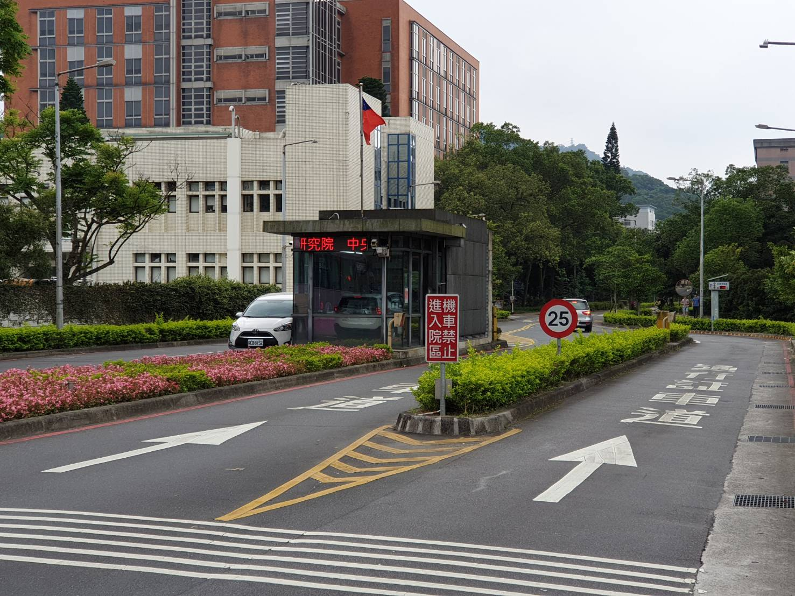
五、環境變遷所位置：
進入正門口後，眼前就是生科大道，往前直走
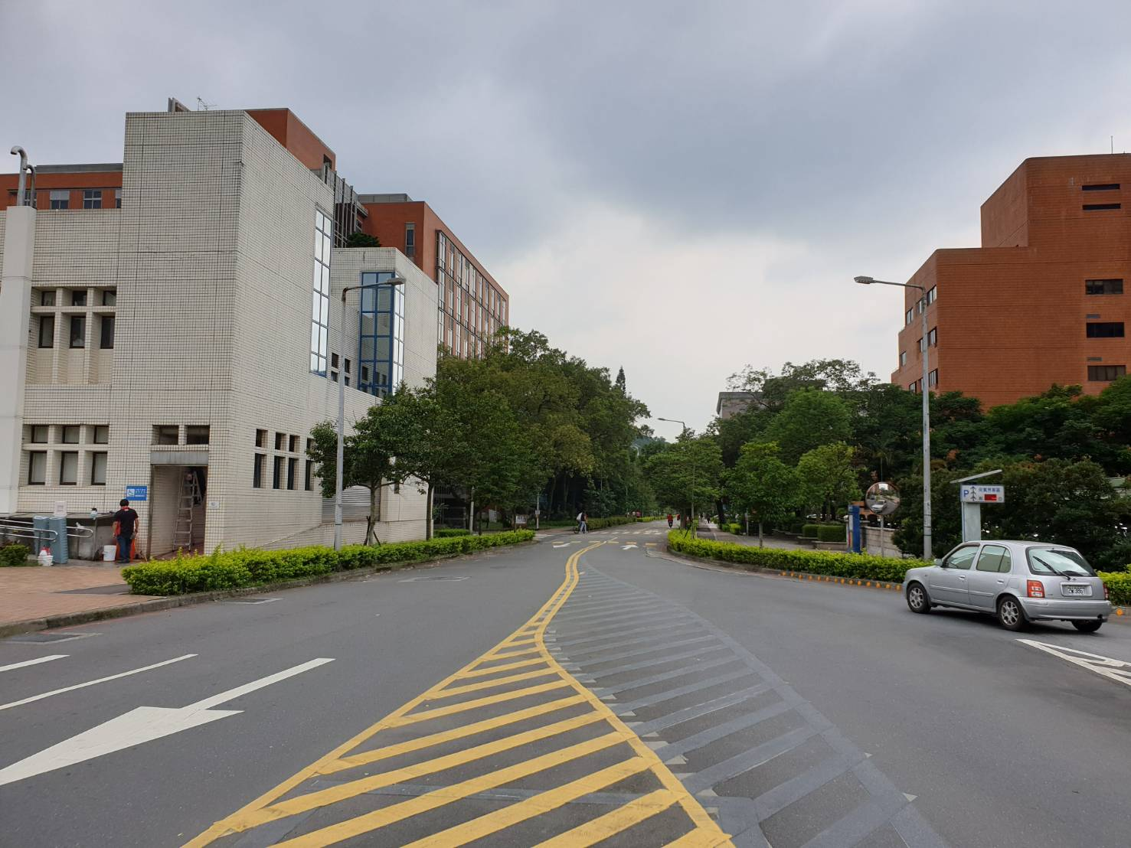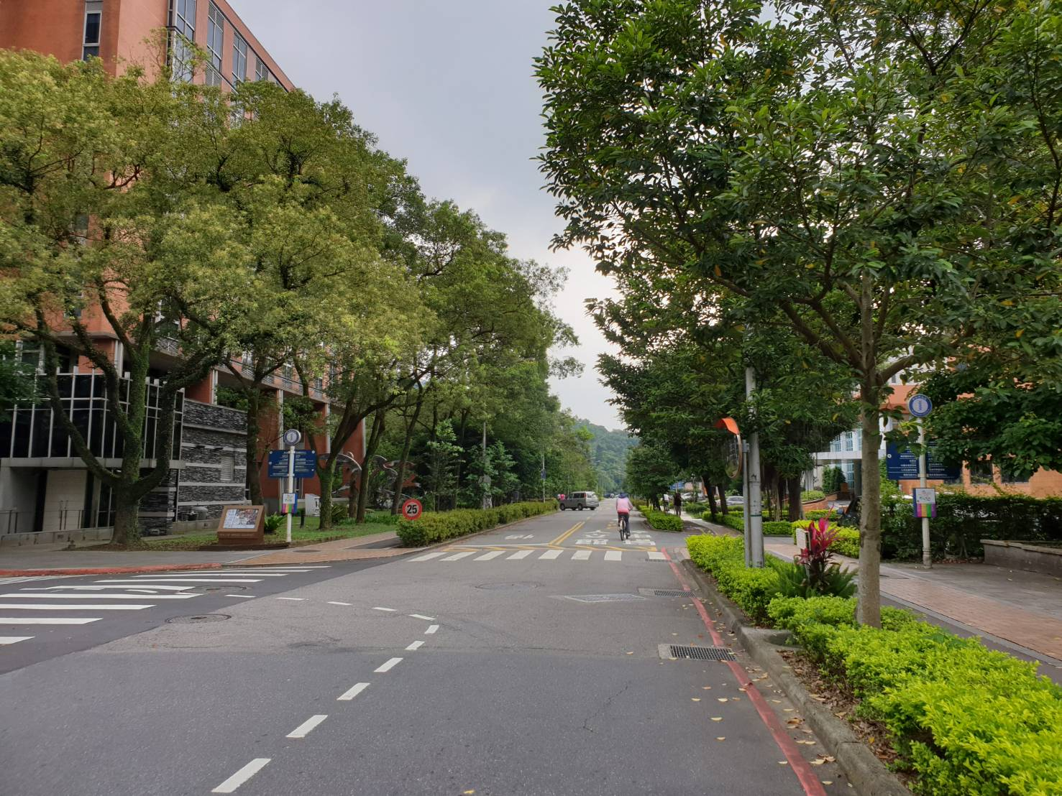
接近生科大道底端有一座橋(照片中紅車前方)左轉彎，沿著橋走到中央研究院的活動中心
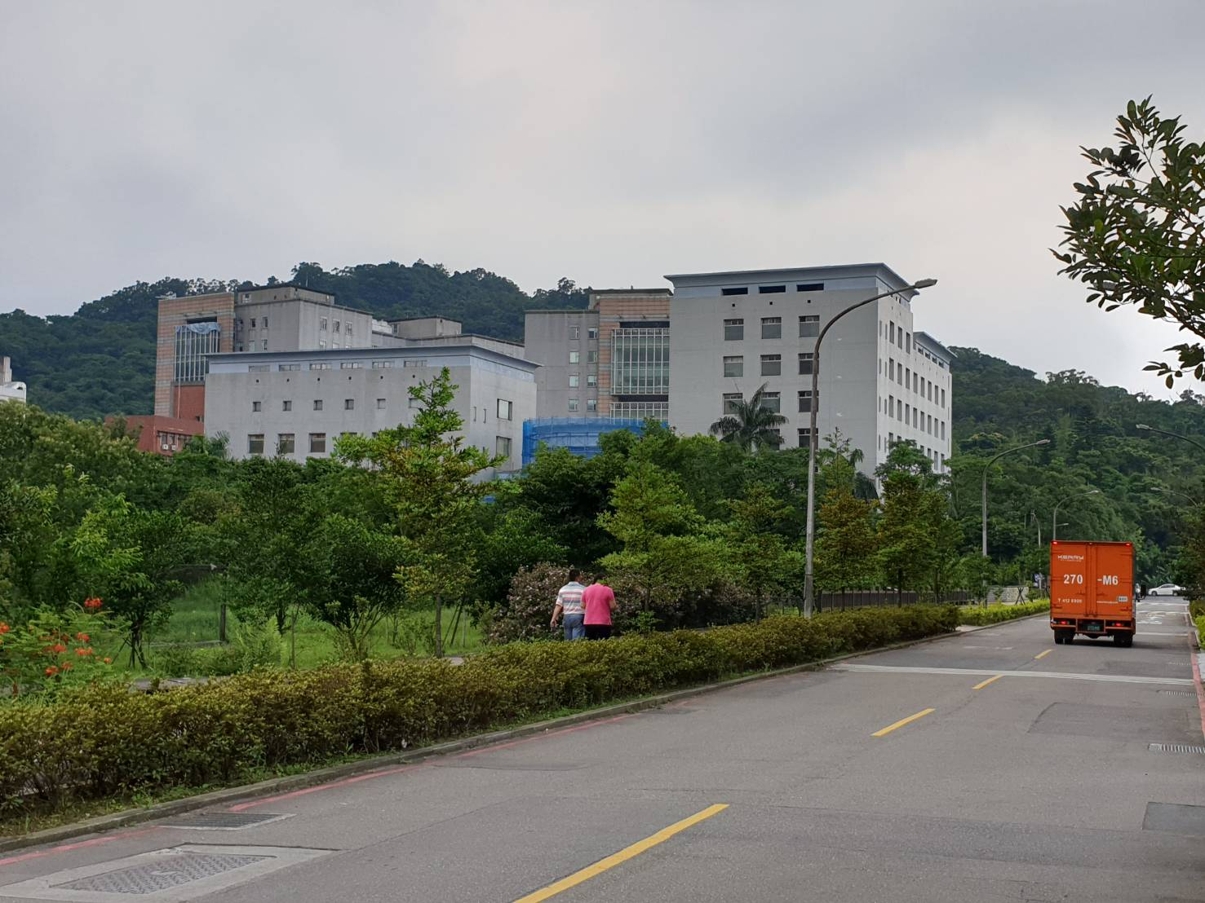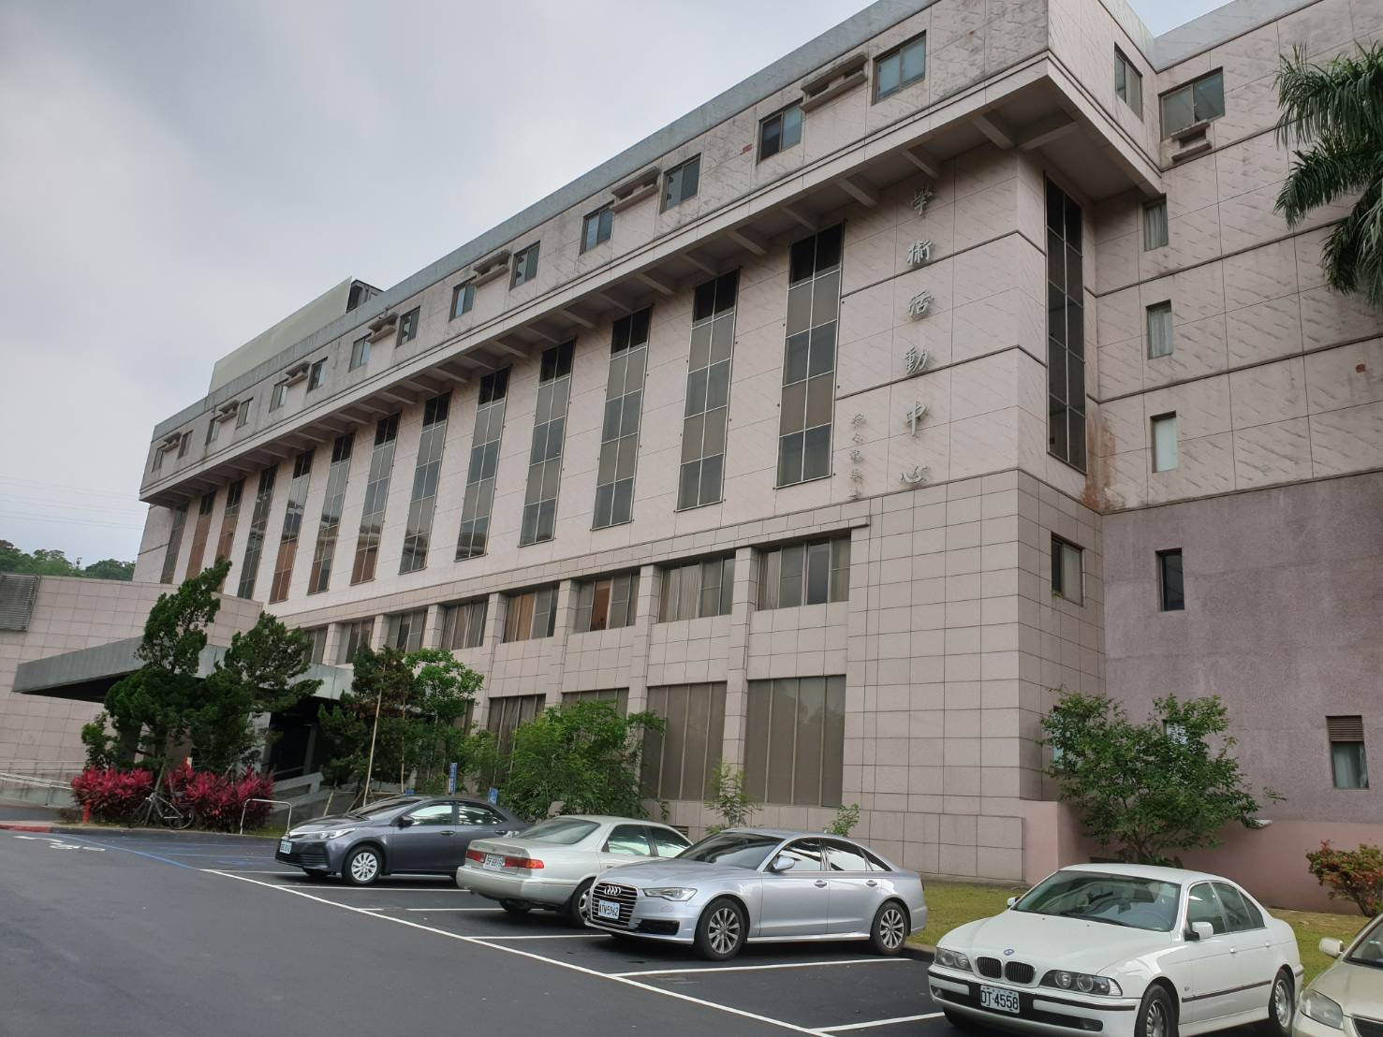
中央研究院的活動中心旁邊有整修大樓(藍色圍籬)，整修大樓的左後方灰白色的
高樓，就是環境變遷中心，我們就在門口集合
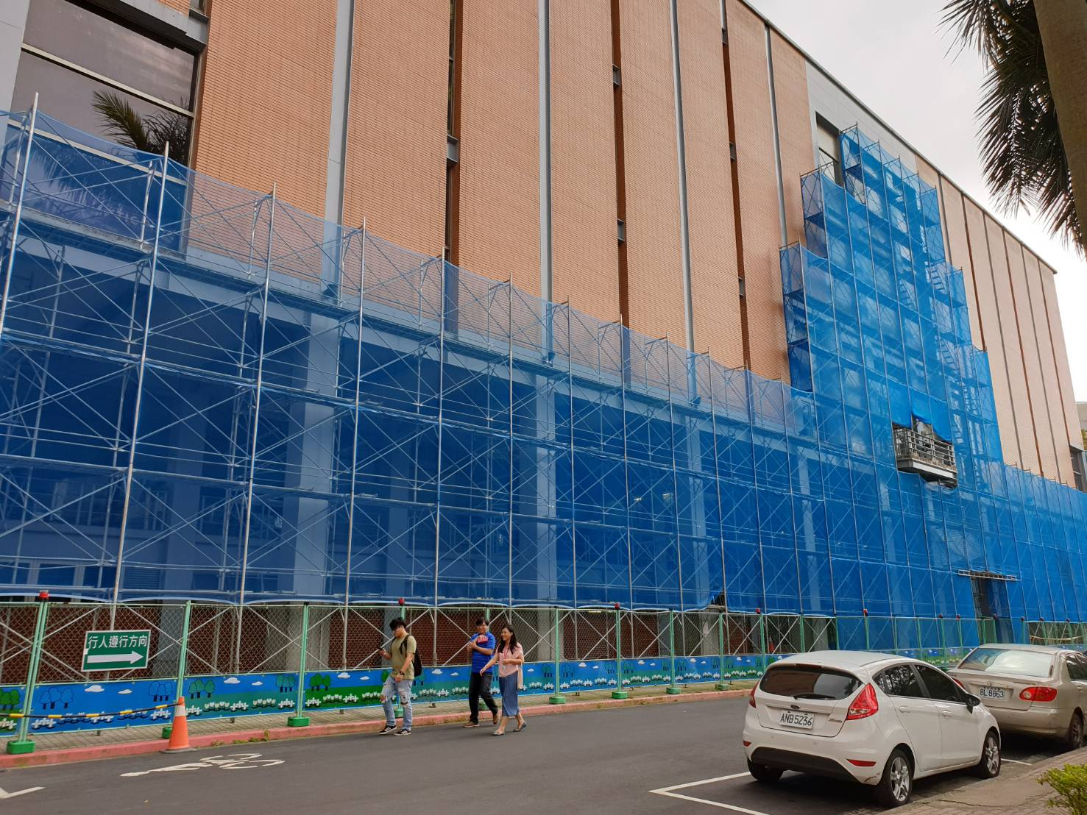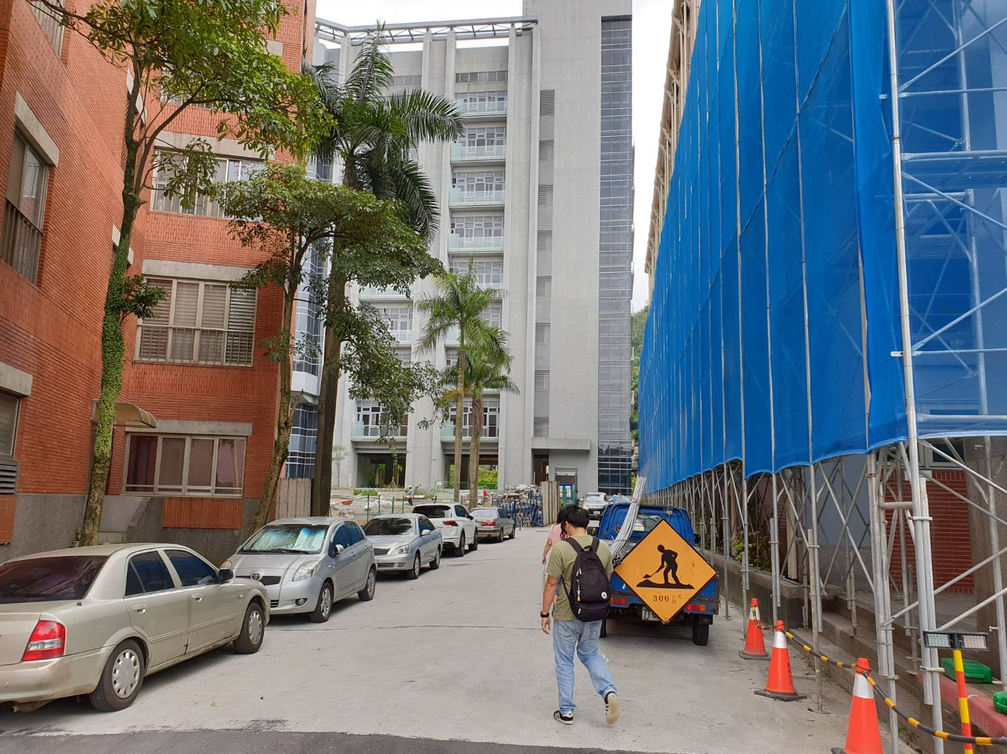
環境變遷所的門口正在整修，很好認出來，開車可在附近尋找停車位
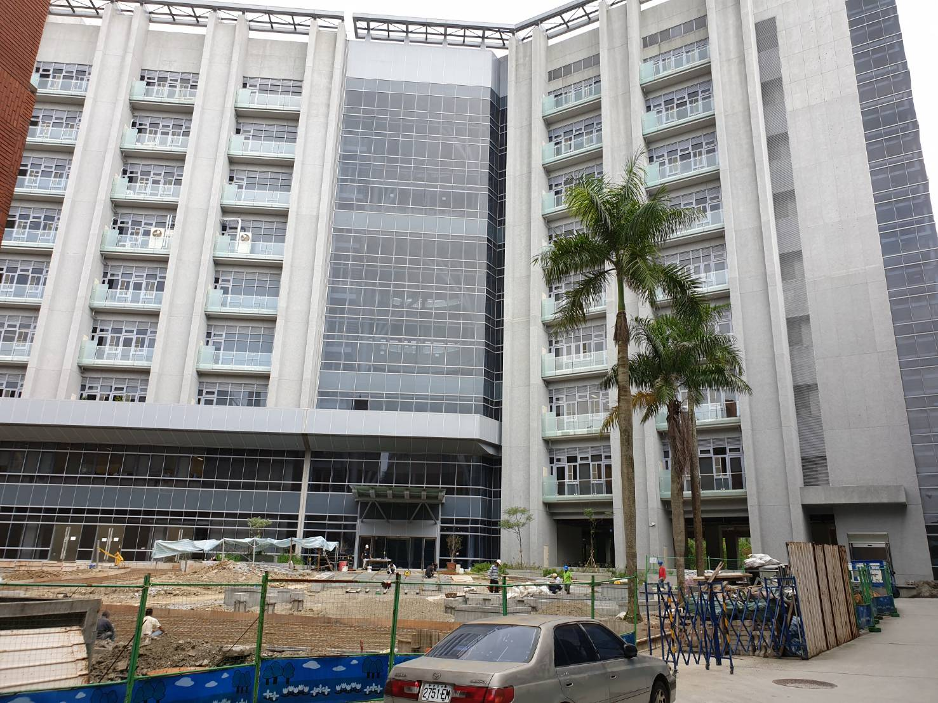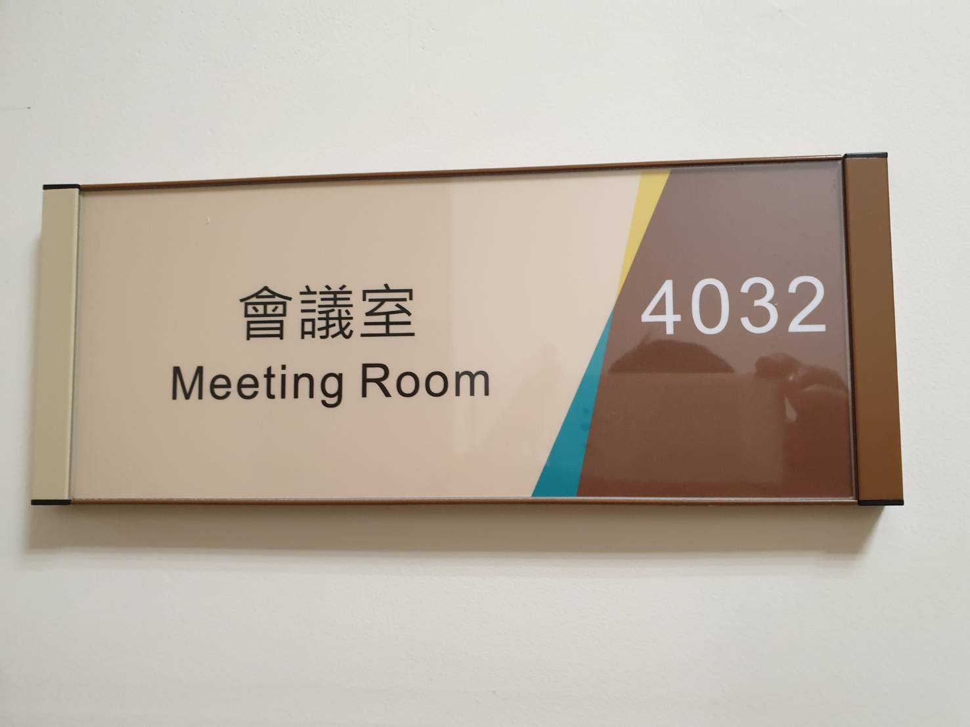
我們坐電梯直達四樓會議室4032，參加研習
※如果從中研院舊大門，直走數理大道，就到達活動中心，環變所就在左後方

